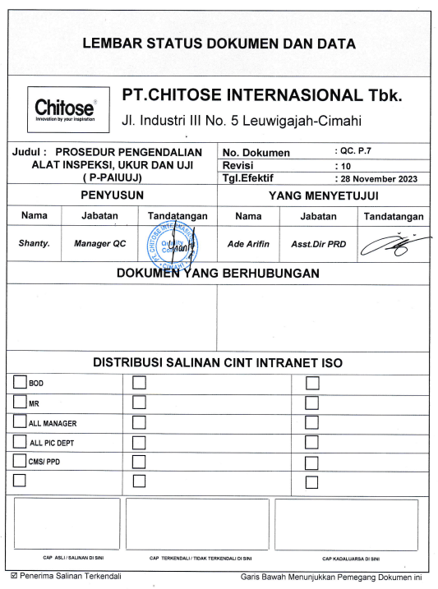

LEMBAR STATUS DOKUMEN DAN DATA



PT.CHITOSE INTERNASIONAL Tbk.

Jl. Industri III No. 5 Leuwigajah-Cimahi
Judul : PROSEDUR PENGENDALIAN |  |  |  | No. Dokumen |  |  | : QC. P.7
ALAT INSPEKSI, UKUR DAN UJI |  |  |  | Revisi |  |  | : 10
( P-PAIUUJ) |  |  |  | Tgl.Efektif |  |  | : 28 November 2023
PENYUSUN |  |  |  | YANG MENYETUJUI
Nama | Jabatan |  | Tandatangan | Nama | Jabatan |  |  | Tandatangan
Shanty. | Manager QC |  | 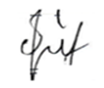 | Ade Arifin | Asst.Dir PRD |  |  | 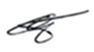
DOKUMEN YANG BERHUBUNGAN

DISTRIBUSI SALINAN CINT INTRANET ISO

BOD

MR
ALL MANAGER

ALL PIC DEPT

CMS/ PPD

CAP ASLI / SALINAN DI SINI CAP TERKENDALI / TIDAK TERKENDALI DI SINI CAP KADALUARSA DI SINI

Penerima Salinan Terkendali Garis Bawah Menunjukkan Pemegang Dokumen ini

1. | RUANG LINGKUP
 | Prosedur ini digunakan untuk pelaksanaan pengendalian Alat Inspeksi, Ukur dan Uji yang digunakan di dalam lingkup Bagian Quality Control PT. Chitose Internasional Tbk. untuk memberikan bukti kesesuaian produk pada persyaratan yang ditetapkan.
2. | TUJUAN
 | Prosedur ini dimaksudkan untuk :
 | 2.1. | Menjamin bahwa ketidakpastian pengukuran dapat diketahui dan konsisten dengan kemampuan pengukuran yang disyaratkan.
3. | DEFINISI
 | 3.1. | Alat Inspeksi  Adalah alat yang digunakan untuk membandingkan mutu/spesifikasi dengan tolok ukur (standar) besaran tertentu. (Lihat Daftar Alat Inspeksi dan Interval Pemeriksaan ).
 | 3.2. | Alat Ukur  Adalah alat untuk menilai dimensi dengan cara membandingkan dengan parameter atau satuan besaran tertentu. (Lihat Daftar Alat Ukur dan Interval Pemeriksaan )
 | 3.3. | Alat Uji  Adalah alat yang digunakan untuk melakukan pengujian kekuatan bahan baku/komponen terhadap proses dan produk jadi/prototype. (Lihat Daftar Alat Uji dan Interval Pemeriksaan).
 | 3.4. | Kartu Riwayat Alat (KRA)  Adalah suatu daftar yang memuat data Alat Inspeksi, Ukur dan Uji. Kartu ini meliputi Nomor KRA, Nama Alat, Kode Alat, Fungsi Alat, Lokasi Penyimpanan, Penanggung Jawab, Tgl. Mulai Digunakan, Dibuat/disediakan oleh, Interval Pemeriksaan, Tgl. Pemeriksaan, Langkah Pemeriksaan & Hasilnya, Tgl. Pemeriksaan Berikutnya, Paraf dan Nama Pemeriksa.
 | 3.5. | Label Status Alat (LSA)  Adalah label stiker yang ditempel pada Alat Inspeksi, Ukur dan Uji yang menunjukkan status hasil pemeriksaan atau pengkalibrasian terhadap alat yang bersangkutan (Baik/Tidak Baik)
 | 3.6. | Kalibrasi  Adalah proses verifikasi bahwa suatu akurasi alat ukur sesuai dengan rancangannya. Kalibrasi biasa dilakukan dengan membandingkan suatu standar nasional maupun internasional dan bahan-bahan acuan tersertifikasi.
 | 3.7. | Daftar Alat Ukur dan Interval Pemeriksaan (DAUIP)  Adalah daftar alat ukur yang berisi : Nama Alat, Kode Alat, Fungsi Alat, Lokasi Penyimpanan, Penanggung Jawab, Interval Pemeriksaan,Tanggal Mulai Digunakan dan Nama Pembuat/Penyedia Alat.
 | 3.8. | Daftar Alat Inspeksi dan Interval Pemeriksaan (DAIIP)  Adalah daftar alat inspeksi yang berisi : Nama Alat, Kode Alat, Fungsi Alat, Lokasi Penyimpanan, Penanggung Jawab, Interval Pemeriksaan,Tanggal Mulai Digunakan dan Nama Pembuat/Penyedia Alat.
 | 3.9.  3.10.  3.11.  3.12. | Daftar Alat Uji dan Interval Pemeriksaan (DAUJIP)  Adalah daftar alat uji yang berisi : Nama Alat, Kode Alat, Fungsi Alat, Lokasi Penyimpanan, Penanggung Jawab, Interval Pemeriksaan,Tanggal Mulai Digunakan dan Nama Pembuat/Penyedia Alat.  Standar Toleransi Hasil Kalibrasi (STHK)  Adalah Standar yang berisi tentang :  3.10.1. Batas toleransi maksimal pada alat ukur/ uji yang masih diperbolehkan untuk digunakan  3.10.2. Keharusan untuk melakukan koreksi terhadap hasil pengukuran, sesuai dengan faktor koreksi yang tercantum pada tabel ketidakpastian kalibrasi yang terakhir (berlaku)  Tabel Ketidakpastian Kalibrasi (TKK)  Adalah Tabel yang berisi tentang nilai ketidak pastian alat ukur/ uji yang merupakan hasil kalibrasi terakhir yang dilakukan pada alat ukur/uji, yang berfungsi sebagai faktor nilai koreksi hasil pengukuran alat ukur/ uji tersebut  Daftar Alat Ukur Yang Dilakukan Kalibrasi (DAUDK)  Adalah Daftar alat ukur yang dimiliki oleh semua departemen yang ada di internal PT. Chitose Internasional Tbk. Yang karena fungsinya diharuskan untuk terkendali dan termonitor tingkat kepresisiannya, serta secara rutin dalam interfal waktu yng sudah ditetapkan harus dilakukan kalibrasi.
4. | KETENTUAN UMUM
 | 4.1. | Alat Ukur harus dikalibrasi pada selang waktu tertentu berdasarkan tingkat pemakaian untuk setiap alatnya (Bisa dilihat pada KRA masing-masing)  Penetapan untuk penjadwalan kembali kalibrasi alat ukur berdasarkan syarat sbb :  4.1.1. Alat ukut yang setiap hari digunakan : kalibrasi dilakukan 1x/tahun  4.1.2. Alat ukur yang tidak setiap hari digunakan : kalibrasi dilakukan 2x/tahun
 | 4.2. | Alat Inspeksi dan Uji harus di-verifikasi pada selang waktu tertentu berdasarkan tingkat pemakaian untuk setiap alatnya (Bisa dilihat pada KRA masing-masing)
 | 4.3. | Alat Inspeksi, Ukur dan Uji harus diidentifikasi dengan Label Status Alat (LSA) .
 | 4.4. | Proses kalibrasi alat ukur dan uji dilakukan oleh pihak Eksternal PT. Chitose Internasional Tbk. yaitu oleh Lembaga Kalibrasi yang telah diakreditasi (misal : Balai LIN LIPI dll) dan rekaman hasil kalibrasi berupa sertifikat dan hasil kalibrasi harus dipelihara.
 | 4.5. | Proses verifikasi alat inspeksi dan uji dilakukan oleh personil QC Testing (sudah training dan memiliki sertifikat kalibrasi).
 | 4.6. | Bila ditemukan alat inspeksi, ukur dan uji tidak memenuhi persyaratan (tidak dikalibrasi/verifikasi sudah jatuh tempo untuk dikalibrasi/verifikasi tetapi belum dilakukan, maka alat tersebut harus diidentifikasi dan ditarik untuk diganti/diperbaiki serta hal tersebut direkam catat pada KRA atau dokumen lain.  Dan untuk memastikan keabsahan hasil pengukuran sebelumnya maka produk ditarik untuk dilakukan inspeksi ulang.
5. | TANGGUNG JAWAB
 | 5.1. | QC Manager
 |  | Bertanggung jawab terhadap terlaksananya Prosedur ini secara efektif dan efisien.
 | 5.2. | QC Measurement & Improvement System  Bertanggung jawab terhadap pengkoordinasian pelaksanaan Prosedur ini.
 | 5.3. | QC Testing
 |  | Bertanggung jawab terhadap pelaksanaan verifikasi alat inspeksi dan uji.
6. | PROSES
 | Lihat Diagram Alir Prosedur Pengendalian Alat Inspeksi, Ukur dan Pengujian.
7. | KONDISI KHUSUS
 | 7.1. | Bila pada suatu waktu alat ukur sudah jatuh tempo untuk dikalibrasi ke pihak Eksternal dan pihak eksternal ada kendala untuk melakukan pengujian ( tidak ada yang sanggup) Contoh : Alat kalibrasi di pihak Eksternal sedang rusak atau hal lain, maka dapat dilakukan proses verifikasi alat uji baik itu di Internal PT. Chitose Internasional Tbk atau eksternal sesuai dengan Instruksi Kerja yang telah ditetapkan.
8. | RECORD
 | 8.1. | Contoh Kartu Riwayat Alat (KRA) yang sudah diisi
 | 8.2. | Contoh Label Status Alat (LSA) yang sudah diisi
 | 8.3. | Contoh Sertifikat dan Hasil Kalibrasi
9. | LAMPIRAN
 | 9.1. | Kartu Riwayat Alat (KRA)
 | 9.2. | Label Status Alat (LSA)
 | 9.3. | Daftar Alat Ukur dan Interval Pemeriksaan (DAUIP)
 | 9.4 | Daftar Alat Inspeksi dan Interval Pemeriksaan (DAIIP)
 | 9.5 | Daftar Alat Uji dan Interval Pemeriksaan (DAUJIP)
10. | REFERENSI
 | 10.1. | Manual Sistem Manajemen Terintegrasi PT. CINT
 | 10.2.  10.3. | Persyaratan ISO 9001:2015 , Elemen 7.1.5. Pemantauan dan Pengukuran Sumber Daya (monitoring & measuring resources)  Permenkes No. 20 tahun 2017 : Cara Pembuatan Alat Kesehatan dan Perbekalan kesehatan Rumah Tangga yang baik

